**第一章·课程简介与专题地图**

地图学：

地图是一个有缩小的，有选择的，经过符号化的对环境的地理表达

特征：缩小、选择、符号化

-缩小

·每个地图都经历了缩小的过程

·比例尺展示了地图的缩小的量

·大比例尺，小范围，多细节；小比例尺，大范围，少细节

-选择

·所有地图都对他要展示的东西有选择

·不可能展示每个特点和现象

·制图者根据地图的目的，决定地图展现出来的和删去的东西

·让制图者控制使用者能从地图上获得的信息

·允许制图者代表一种特定的观点

-符号化

·所有在地图上的信息都是一个代表一种特点或现象的符号

·所有的符号都是抽象的

普通地图&专题地图

-普通地图

·展示了很多特点，但是没有突出展示的东西

·非专业化的

·不是课程重点

-专题地图

·展示了一个单独的话题或主题

·仅仅包含与主题直接相关的特点或有用的参考文献

·展示了较少的特点，但是更深入

·也可以展示一些相关的主题

·跟地图学的历史相比，相对较新

·直到1800年后才开始广泛使用

·课程的重点

定性专题地图&定量专题地图

-定性的

·说明不同特征和现象的位置和类别

·没有等级的指示

-定量的

·说明特征和现象的位置和大小

·可以基于interval和ratio的测量标度

·有时被称作数据地图

·课程重点

专题地图的种类

·Cartogram（变形地图）

·Choropleth（等值线地图）

·Dasymetric（分区密度地图）

·Dot（点图）

·Flow（流地图）

·Proportional Symbol（比例符号图）

专题地图的用处

·提供特定地点的具体信息

·提供有关空间模式的一般信息

·比较两个或多个地图上的模式（地图比较）

地图学

地图学是关于制作地图的艺术、科学和技术的一门课

地图学既是一门艺术，也是一门技术（制图艺术的两个方面）

-艺术的明显方面

·地图是美观的

·你不需要变成一个艺术家，但是地图学会帮助你成为一个艺术家

-艺术的不明显方面

·好的地图设计是一门“艺术”

·在地图设计过程中，制图师综合了各种各样的东西，例如地图元素，目标受众，复制方法等。

·这种综合的最终结果是一张地图：一个有效的沟通者

·这种综合没有确切的规则，只有人类的“艺术”能力

·没有任何计算机应用程序能像我们(“专家系统”)那样做得这么好

制图中的科学

·调查方法

·地图投影

·数据分类方法

·泛化例程

·表面插值

·精度评估

·地理信息系统、遥感和计算机科学

传播地理信息的主要工具来自：

·测量、遥感、GIS和统计

·制图学负责传达调查和分析的结果

·一个真正跨学科的领域

一个古老的实践

最早的地图可能是用木棒在沙地上画出来的

最早的实体地图早于书面语言

·书面语言：公元前3100年

·最古老的地图：公元前6200年

地图学是一种比书面语言更基本的表达形式，随着时间的推移，地图学变得越来越科学。

地图曾经是由多人制作，为了多种不同的原因，经历一长段时间

传统上，地图制图是由地理学家实践的——地图学与地理学的结合

地图语言是独特的地理语言

地图学在过去几十年里经历了一场革命，受计算机技术进步的驱动，尤其是个人计算机

从“模拟”技术到“数字”技术已经发生了转变

电脑革命

-主要优点

·有能力创建和发布地图的人比以往任何时候都多

·今天，使用计算机和绘图软件比过去使用制图实验室更为普遍

·民主立场上的积极发展

-主要缺点

·更多没有经过制图学培训的人正在制作和出版地图

·结果是大量丑陋、不合逻辑、效率低下的地图

·类似于1980年代早期DTP发生的情况

·数字革命使得正确的制图培训变得更加重要

新技术允许：

·创建以前很难、耗时或不可能创建的地图

·地图生产的多个视图

·多媒体电子地图集地图和

·虚拟景观

·通过互联网数据采集

地图设计

·一部分是构思和创建地图的心理过程，一部分是物理过程

·重点在于地理信息的有效传播

制作地图的步骤

1. 考虑现象的真实分布情况

2. 确定地图的目的及其目标受众

3. 收集适合地图目的的数据

4. 设计和构建地图

5. 确定用户是否发现地图有用且信息丰富

由规则、指导方针和约定指导，但有些非结构化

·没有单一的“最好”的设计;几种可接受的解决方案通常是可行的

·认知与感知

·行为主义观点与认知观点

·三种类型的内存

**第二章·地图学的历史**

最古老的地图：

* Catal Huyuk（Turkey）：6200BC
* North Spain：14000年以前

许多古老的地图没能保存下来：  
· 黏土易碎；纸和木头容易腐烂或焚毁；铜质地图通常被重新融化了

也有很多古老的地图被重新翻录：

* 有些由（不知道自己誊抄的是什么的）中世纪修道士誊抄翻录
* 很多被临摹记录在手稿中，但这种记录往往很随意

古巴比伦地图：

* 有着精准的测量系统
* 已经运用到了毕氏定理（尽管毕氏定理在1000年后才被发现）
* 使用了60进制，将圆划分为360度

古埃及地图：

* 最常见的地图是survey map（服务性地图），用于：
  + 洪水后的土地测量
  + 税务

古希腊地图：

* 反映了地图学从理论逐渐走向实践

**第三章·数据标准化与分类（Data Standardlization & Classification）**

* Stevens’s four levels of measurement
  + Nominal：只有名字或类别（比如城市、道路、街区）
    - 点：用标签标注的位置
    - 线：用符号表示的网络
    - 面：用颜色与图案标记的类
  + Ordinal：只有等级，类之间存在“高低关系”
    - 点：大小、形状、颜色不同
    - 线：粗细、形状、颜色不同
    - 面：颜色（饱和度、亮度）、图案不同
  + Interval：具有基于一定比例尺度的数值（比如华氏度）
  + Ratio：具有特定的零点的数值（比如热力学温度K）
* Equal interval
  + 优势：
    - 容易理解和解释
    - 适用于使用一般单位的普通变量，比如：海拔高度、降水量、百分比
    - 劣势：
      * + 不适合偏移的数据——数据如果比较集中可能会出现空范围（一个分类范围内没有相应的数据点）
* 分位数（Quantile）
* 每一类中包含相同（或近似相同）数目的变量点
  + - 优势：
      * + 可以确保一个等值区域线图（choropleth map）中最亮与最暗的多边形的数量相同'
    - 劣势：
      * + 不适合偏移的数据——数据如果过于集中可能会出现一个分类范围过大的情况（其他的类别由于数据分布集中而跨度很小）
* 自然断点（Natural Breaks）
  + 每一类中包含一簇数据
  + 优势：
    - * + 每个类是"特制"的，适合于偏移的数据
  + 劣势
    - * + 过于主观，结果可能会不同
        + 和其他地图比起来更难
        + 一两类可能会占据了主要的数据范围

**第四章·符号化（Symbolization）**

**What’s a map:**

reduced, selective, and symbolized

**II. 影响符号化的因素：**

–Dimensionality 维度

–Scale

–Continuity

–Level of Measurement

1. Dimensionality：

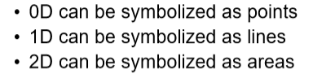

1. Scale：

• Representative Fraction (R.F.)

eg.

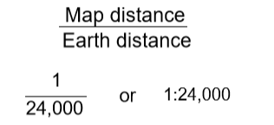

Unitless(无单位的)

• Verbal Scale

eg. One inch to the mile

• Bar Scale (Scale Bar)

eg.

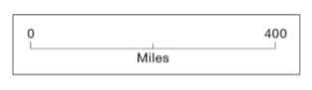

Scale can determine the dimensionality of map features (and how they should be symbolized)

Eg.比例尺大-点->比例尺小-线/面

1. Continuity

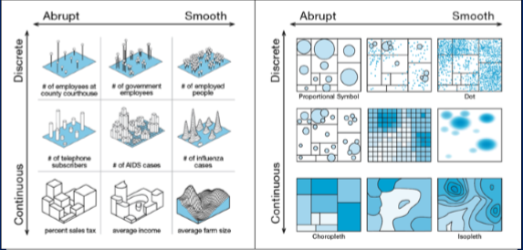

Continuity can help determine how phenomena should be symbolized

Eg. 离散地物（Discrete phenomena）-> 点、线、多边形；

连续地物（Continuous phenomena）-> 平滑描影(Smooth shading)、2.5D surfaces。

1. Levels of measurement (分等级方式)

分级方式：

1. Nominal 适用于都市区域划分等（zoning）。等级之间无次序、无数值关系。多用对比强烈的不同种颜色表示；



1. Ordinal 适用于地理要素可视化。等级之间有次序关系，无数值关系；



1. Interval 等级之间有次序关系，有数值关系；

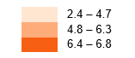

1. Ratio 等级之间有次序关系，有数值关系（等间隔）。有0值。多用单色的渐变表示；

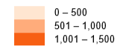

Nominal为定性，Ordinal、Interval、Ratio为定量。

数据类型：−Unipolar Data −Bipolar Data −Balanced Data

−Unipolar Data：单极。不包含自然分断点；不包含互补现象。

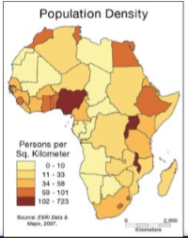

−Bipolar Data：两极。包含一自然分断点或有意义的分断点。

自然分断点：人口密度为0、绝对零度等。

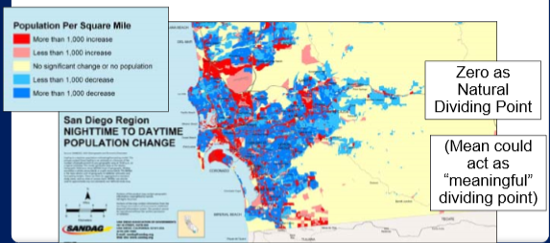

−Balanced Data：包含互补现象。

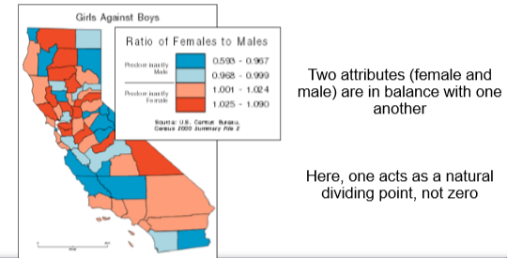

**III. 定性视觉变量(QUALITATIVE VISUAL VARIABLES)**

1. **Perceived differences in map symbols 感知差异 定性 强调不同符号之间的差异**

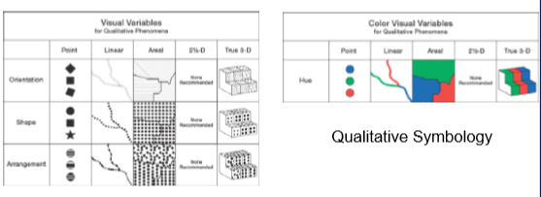

1. **Orientation 符号的方向**

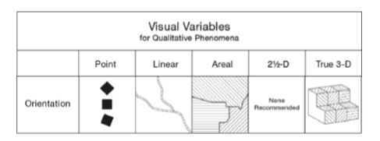

1. **Shape**

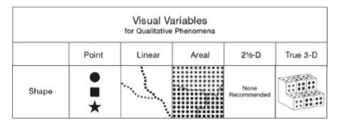

1. **Arrangement**

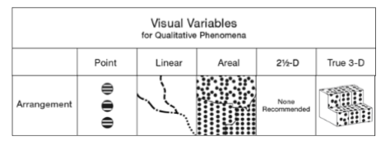

1. **Hue色调、色度**

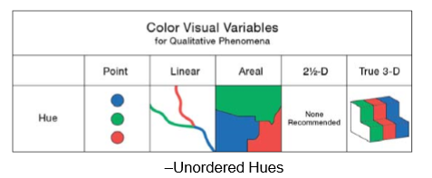

1. **Pattern/Texture 模式/纹理**

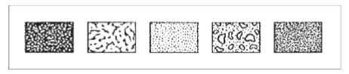

**IV. 定量视觉变量**

1. **Perceived differences in map symbols 感知差异，定量，强调不同符号之间的相对大小、颜色对比、线条粗细等等。**

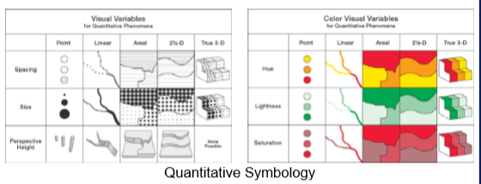

1. **Spacing 通过改变符号之间的间隔、行距等对地理要素进行定量表示。**

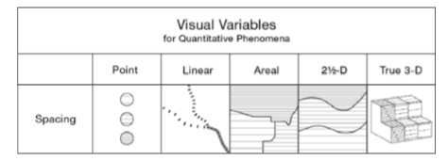

1. **Size 改变符号大小**

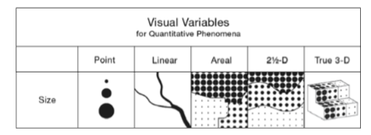

1. **Perspective Height （3D）**

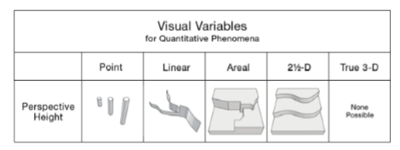

1. **Hue 使用波长相近的光的颜色（ROYGBV）**

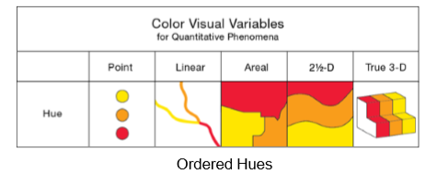

1. **Lightness 同色，改变亮度**

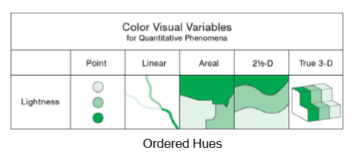

1. **Saturation 色彩饱和度、透明度（与灰色调混合，改变“色彩强度”）**

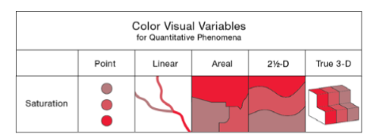

**V． GEOMETRIC versus PICTOGRAPHIC SYMBOLS 几何符号vs象形符号**

**1. 几何符号：与地理要素不相像。**

抽象，需要在图例中明确定义；

通常为点符号。

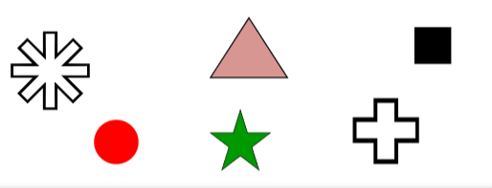

**2. 象形符号：符号与地理要素相像或相关联**

具体，易于理解。

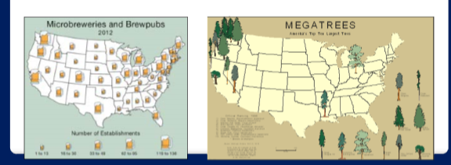

**VI. COMPARISON of COMMON THEMATIC MAPS常用专题地图比较**

**−Choropleth 等值区域图**

**−Proportional Symbol 比例符号图**

**−Isopleth (Isarithm) 等值线图**

**−Dot 点图**

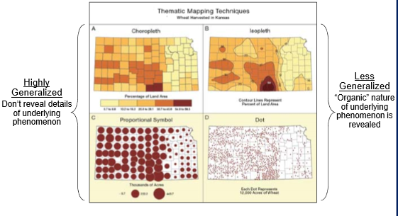

1. **Choropleth**

区域地图符号表示一个属性（变量）的大小

多边形被称为枚举单位（Enumeration Units）

数据需要标准化。

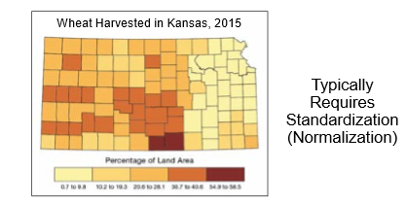

1. **Proportional Symbol**

通常表示原数据，而不进行标准化。

点符号的大小表示属性或变量的大小。

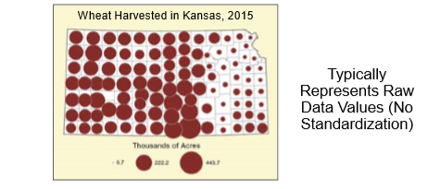

1. **Isopleth**

数据需标准化。

Eg.等高线、等温线。

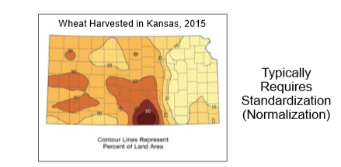

1. **Dot**

点的频数表示变量或属性的大小。

需要辅助数据（区域面积？）

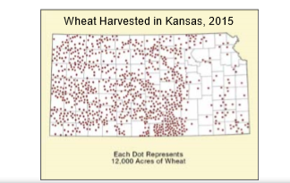

**第四章·色彩（Color）**

#### 什么是色彩？

1. **一种感觉**

由不同波长的光到达眼睛形成。

#### 事物的视觉属性

由物体发出或反射的光决定。

#### 地图学的一个非常重要的方面！

1. **黑白灰都属于颜色**

它们被创造和感知的方式和“普通”颜色差不多。

#### 有效的，有吸引力的地图可以只使用黑色，白色，和灰色的色调

全彩色设计更贵，有时甚至无法打印。

#### 色彩的优势和劣势

#### 优势：

#### 色彩容易吸引人的注意力

1. **色彩让我们在设计时拥有更多可能性**

① 使在地图特征之间创建对比度的技术成为可能

② 可用于定性(区分)和定量(表示大小)

#### 劣势：

#### 色彩使设计和打印过程复杂化

显示器与打印机的颜色匹配困难且耗时。

#### 彩色地图更难打印

容易超出预算

#### 很难预测地图使用者对颜色的反应

两个人看到同一种颜色，可以有两种完全不同的感受。

#### 颜色的影响难以预测

* 物理原因——不同的人对颜色的看法不同

① 视觉处理系统因人而异

② 红绿色盲和其他视觉障碍使问题复杂化

* 心理原因——人们对颜色的反应和感受不同

① 没有机制来预测地图用户对颜色的反应

② 颜色可以引起的反应和情绪是多种多样的

* 背景原因——对比色导致的结果

① 颜色给人的感觉与它周围环境的颜色有关

# 色彩的物理属性

### 颜色与可见光有关

#### 可见光是电磁辐射的一种形式

同时由电和磁组成。

#### 电磁辐射按波长（连续波峰之间的距离）分类

波长短=频率高

#### 电磁波谱

表示所有范围内的 EMR。

#### 可见光

① 光谱中非常小的一部分，同时也是最丰富的

② 阳光是所有颜色的混合物(“白光”)

#### 三原色

#### 三原色

① 可以混合在一起创建几乎所有其他颜色的颜色

② 有三种颜色，或三原色一组

#### 我们中的一些人被教导 RYB(红，黄，蓝色)是一组原色

① 画家使用的，尤指绘画时

② 不是真正的三原色，因为混色的范围相对较小

③ RYB 不符合现代印刷或计算机显示中使用的原色

#### 真正的原色有两组

* 相加原色

① 与发射光有关：红、绿、蓝(RGB 颜色型号)，R + G + B =白光

② 用于设计显示的地图：在电脑显示器、液晶投影仪上

* 相减原色

① 与打印油墨有关：青色，洋红色和黄色，C - M - Y =白页

② C + M + Y =浑浊的灰色，不是真正的黑色：真正的黑色墨水被添加到 CMY；CMYK

颜色模型(K =黑色)；工艺色彩，或工艺油墨

#### 调色盘

#### 调色盘让我们看到加原色和减原色之间的关系

调色盘中的颜色几乎可以以任何方式排列

#### 冷暖分区

① 暖色(MRY)突出

② 冷色(BCG)衰弱

#### 暖/冷术语与光的物理性质相矛盾

① 青色的“色温”比红光高——它是高能量的光

② 尽管如此，人们还是把 MRY 和温暖联系在一起，BCG 和凉爽联系在一起

#### 互补色

① 调色盘中相对的颜色

② 混合后产生灰色

③ 互补可以使彼此显得更明亮(视觉张力)

#### 调和色

① 调色盘中相邻的颜色

② 相似，能很好地配合

③ 一般情况下，调色盘同一侧的颜色配合得很好

# HSV 色彩模型

#### HSV 是一种重要的色彩模型

* 色调

① 光的主要波长

② 从可见光谱中提取的基本颜色

③ 指定为 0 - 360°

* 饱和度

① 色调中中性灰色的层次:灰色越少=饱和度越高

② 色调的强度

③ 指定为 0 - 100

* 亮度

① 颜色是亮是暗

② 0% = black，100% =白色或饱和色

③ 指定为 0 - 100

#### 比RGB 或 CMYK 更直观

1. **也被称为HSB(Brightness)**
2. **可以在 3D 中可视化**

**浅色和暗色**

**浅色：**

1. **底色较浅的版本**
2. **灰色调是黑色的浅色调，粉色是红色的浅色调**
3. **浅色调可用于创建单色顺序配色方案**

**暗色：**

1. **底色较暗的版本(+黑色)**
2. **焦糖色是橘色的一种暗色调**
3. **暗色调可用于创建单色顺序配色方案**

* **颜色的定性规定**

1. **水——青色**

① 100%青色用于河流、海岸线和水标

② 水体的青色(10-30%)

#### 公园、森林等——绿色

① 区域用浅绿色表示

② 边界用深绿色表示

#### 热——红色&冷——蓝色

这与光的物理性质相矛盾，但人们认为红色比蓝色更温暖

#### 干燥地区——黄褐色

1. **大量植被的区域——绿色**
2. **对于定性类别，使用明显不同的色调**

非按序排列的颜色

# 颜色的定量规定

#### 1. 定量配色方案最初是由数据的特性决定的

* 单极点数据

① 没有分界点或互补部分

② 顺序配色方案是适当的

③ 单色序贯格式、部分谱序格式工作良好

* 双极点数据

① 有一个自然的分界点(0，均值，等等)，值分布在上面或下面

② 分色方案是适当的

* 平衡数据

① 由两个互补现象组成

② 分色方案是适当的

# 由主题确定的配色方案

#### 在设计配色方案时考虑地图的主题

① 勃艮第色用于红葡萄酒产区地图

② 民主党和共和党的蓝色/红色

#### 考虑地图表达的情绪

① 红色代表汽车炸弹爆炸的地图

② 灰色调的地图，使人想起“旧时代”

#### 蓝色(青色)适合用于水主题

1. **绿色代表环保技术**

* **ColorBrewer**

1. **ColorBrewer**

一个用于选择制图色彩方案的Web 应用程序

#### 辛迪·布鲁尔研发

宾夕法尼亚州立大学地理学系大学

#### 其他工具

① COLORTOOL：ArcMap 自带 <http://gis.cancer.gov/tools/colortool/>

② COLOR ORACLE：模拟色盲的插件 <http://colororacle.org/>

**第六章·地图要素**

对准与定中心

-地图要素的对中和对中是一个共同的任务。

-可以通过“视觉近似”来执行——特征看起来正确对齐或居中

-也可以通过精确测量来执行——特征是使用软件控制精确对齐或居中的

理解术语很重要——横向和纵向经常被混淆

地图信息传递——通过使用地图传输地理信息——所有地图都是由一组共同的地图元素创建的。

框架线和对齐线·映射区域·插入·标题和字幕·图例·数据源·比例·方向

可用空间——页面或屏幕上可用于放置地图元素的区域。

制图师不断评估地图元素和可用空间之间的关系——地图元素通常以适当的有效区域为视觉中心。

能力空间.

·制图员的工作就是作出关于地图元素的所有决定.——包括哪些元素，以及省略哪些元素。——如何以最适当的方式实施它们.

·实际上制图员作出的每个决定都以.——地图元素为指导。

“用户”——制图的目的

地图噪音——干扰地图使用者解释地图能力的不适当的符号化、设计和排版——地图设计的目标——是尽量减少地图噪音，并创建有效地传达地理信息的地图。

规则和指南与地图元素相关源自

-公约

-研究

–常识

–同行评审

•遵循这些规则和指南

-如果要打破公约，要在知识基础和经验基础的基础上。

•随时准备解释或保护您的设计决策

–仔细考虑关于你做的每件事

–做不做简单的事情因为你在另一幅地图上看到它

–不被动接受软件默认值

有助于组织“地图的内容”，以及定义它的广度·框架-线包围-所有其他的地图元素-应该是第一个映射元素，因为它占据了最多的区域，并且定义了初始可用空间。

对齐线（neat line）用于修剪（限制）地图区域

在大多数情况下，应使用框架线

•当绘制区域需要到被裁剪时使用对齐线

在某些情况下，框架线也可以作为对齐线

–包围所有地图元素和裁剪地图区域

•这些线条的风格应该微妙

–单件，薄，黑色线应在大多数情况下使用

–当使用大格式工作时例如墙壁地图和海报线可以适当的粗一些

–这些线的重点不在于它们本身，而在于线包围在里面的东西

Mapped area: the region of Earth being represented

地图区域：地球被代表的区域

由主题符号组成

–主题符号直接代表地图的主题

-在视觉上占主导地位

•可以也包括基本信息

-基础信息为主题提供参考地理框架

-被压制（subdued）

有两种绘制的区域(mapped area)，通过如何区分它们代表感兴趣的地理区域

•浮动映射区域

–感兴趣的区域与邻近区域断开

–产生可用空间通常简化其他地图元素的放置

–将区域从地理上下文中删除，可能使地图用户困惑

裁剪映射区域

–代表其地理上下文内感兴趣的地区

–更逼真，更抽象

–放置其他地图元素更困难，因为缺少可用空间

使绘制的区域尽可能大在范围内可用空间

–不要太接近到框架线

–当留出充足空间用于剩余地图元素时

•尝试到视觉中心映射区域两个水平（边到边）和垂直（从上到下）

-在可用空间内，由框架线定义

–虽然结果并不总是准确，但是应该尝试

插图inset

包含在较大地图背景中的较小地图有多种用途

包含在较大地图背景中的较小地图有多种用途

-可用于显示主映射区域相对于更大、更容易识别的区域(定位图)

包含在较大地图背景中的较小地图有多种用途

-可用于显示主映射区域相对于更大、更容易识别的区域(定位图)

-可用于放大重要或拥挤区域(放大或放大地图)

包含在较大地图背景中的较小地图有多种用途

-可用于显示主映射区域相对于更大、更容易识别的区域(定位图)

-可用于放大重要或拥挤的区域(变焦，或放大地图)

-可用于显示与地图主题相关的主题，或同一主题的不同日期

-可用于显示与主地图相关的区域(不同位置和/或比例尺)

标题和副标题Title and subtitle

标题和副标题告诉地图用户地图是关于什么的

•大多数主题地图都需要标题

-在书面文件中，当地图用作图形时，假设标题清楚地表达在图形标题中，标题有时会被省略

•专题地图的标题是对地图主题的简明描述

-一般参考地图一般采用地理区域作为标题不必要的词应该省略

-但要注意避免使用含糊的缩写不要在标题中包含“map”这个词!

如果使用副标题，则用于进一步解释标题

-地理区域和日期是字幕的共同组成部分

-地理区域经常被忽略(当它很容易识别时)

•副标题应该水平居中，位于标题下方(中间对齐)

标题和副标题的样式应该是简单的

-避免斜体和ornate type样式

-使用粗体时要三思(如果选择了合适的字体大小，则不需要)

-在标题和副标题周围使用一个不太明显的包围框，只有在有必要掩盖下面的地图区域以提高易读性的情况下

标题通常应该是主题地图上最大的类型

-副标题应该明显小一些

-在大多数情况下，标题和副标题都应该限制在一行之内

-如果可能的话，将标题放在顶部中心位置，在这里地图用户习惯看到标题

定义地图上的符号

在专题地图上，除了基本信息的非自解释符号外，还定义专题符号

-一般参考mapsoft的图例定义了在地图上找到的所有符号——即使是不言自明的

图例legend

图例的风格应该是清晰和直接的

-只有在必要时才在图例周围使用一个微妙的边框

•确保图例中的符号与映射区域中的符号相同

-包括尺寸、颜色和方向

•不要用“legend”这个词

代表性符号应放在左边，并定义在右边

•符号应该与它们的定义垂直居中

•文本定义和由单个数字组成的定义应该水平向左对齐

数字的范围通常由连字符或“to”字分隔

•为了清晰起见，每个分隔符的左边和右边应该包含空格

值应该从上到下增加还是减少?

-没有证据表明任何一种方法更好

-底部最高的结果是更合乎逻辑的范围排序

-顶部最高:越高=越深=越高

图例可以以水平方式定向

-定义水平居中，低于它们所代表的符号

-符号垂直对齐底部

当表示属性的大小时，应该将图例矩形连接起来

-映射区域上的区域符号通常是连通的

-连接矩形有助于强调值的层次表示

在表示数据的定性类别时，应将图例矩形分隔开

-分隔的矩形有助于加强这一概念，即正在表示不同的实体

区域符号可以用不规则的、非晶的多边形来表示

-不规则多边形看起来更自然

-最适用于区域数据的定性类别(分离)

为了进一步解释地图的主题，通常会添加一个图例标题

-计量单位(用于定量数据)和枚举单位是图例标题的常见组成部分

图例标题应放置在图例上方，并与之水平居中

-多个类型的行可以水平居中(中心对齐)

-水平定心创造一组自我平衡的物体

-相同的物体有时水平对齐到左边或右边，但自我平衡效果丧失

区域数据的缺失可以用中性色(白色)表示

-图例下方的说明可告知地图使用者“无资料”类别

根据一定的逻辑，图例符号通常被组织成组

这个图例应该足够大，以便有用（useful）

但不能大到占用大量空间或挑战主题符号

图例标题应该比副标题小

-图例定义应该小于图例标题

如果可能，图例应该在可用空间的更大部分内以可视方式居中

数据源Data source

允许地图用户确定从何处获得专题数据

-主题地图通常省略基本资料来源

•格式应与标准参考书目相似

-但通常更简洁，不太正式数据源应该是地图上最小的类型之一它的目的是告诉好奇的人，而不是引起注意

•最理想的情况是，数据源水平居中，位于图例下方

应包括“数据源”或“数据源”等词，以避免歧义——数据源指示数据来自何处，而不是映射作者

-一个单独的类型块可以用来表明地图的作者

•数据源的风格应该是简单而微妙的

•出版物名称应斜体显示

•多行类型应该水平居中(中心对齐)

比例Scale

指示在地图上发生的减少量，或允许地图用户测量距离

•可分为三种形式

-代表性分数(1:24 000)

-言语量表(“一英寸等于一英里”)

-比例尺

•条形图是主题图中包含内容的首选格式

-就像一把尺子，可以很容易地在地图上测量距离

-当地图被放大或缩小时仍然正确(代表性分数和语言量表不正确)

如果距离信息可以增强地图使用者对主题的理解，在专题地图上加上一个条形标

在小比例尺地图上使用条形比例尺时要小心——比例尺只能在标准线上准确

最大距离值应该始终是圆的，易于使用

•像327.75这样的十进制值很难处理，应该避免使用整数

•选择一个适合最大值的度量单位

比例尺的风格应该是简单和微妙的，它不应该引起注意

-应避免笨重和复杂的设计

-线权值应该很细，类型应该是地图上最小的类型之一

-避免使用粗体和斜体类型样式

-包括少量中间tic标记

比例尺应该足够长，以有用，但不要长到累赘

-实验以达到适当的长度和适当的最大值

地图上北方的指示

•方向可以用a表示——

指北针

-分配线(由网格线组成的系统，通常表示经度和纬度)

•并非每张地图上都需要一个指北针!

-地图的方位以北向在顶部是一个长期存在的传统

-大多数现代地图都假定“北方在顶部”

包括一个方向的指示，如果

-地图没有以地理或“真实”北方为导向

-地图适用于航海、测量、定向越野等。

-地理特征的方向可能会使地图用户困惑

网格通过网格线的方向表示方向

-典型的网格线是南北向的

-网格还提供位置信息，如纬度和经度

在小比例尺地图上使用北箭头时要小心

-北的方向可能有很大的不同

指北针和网格线的风格应该是简单而微妙的，不应该引起注意

-应避免笨重和复杂的设计

-线权值应该很细，类型应该是地图上最小的类型之一

-只指明北面(如有需要，地图使用者可推断其他主要方向)

**第七章·印刷与版面（Typography）**

**文本：**

* 什么是文本和语言
* 组成成分：地图（map）、图例(legend)、参考网格线(data frame)、元数据(metadata)
* 设计要素：字体(font)、自变量(variation)、颜色(color)、字间距(spacing)
* 文本中输入什么：经过选择的内容
* 文本放置在哪儿：安置与设计，遵循优先权（precedence）与重叠（overlap）

地名（Toponymy）：

* 地名索引（Gazetteer）：一本包含地名目录的词典
* 中国地名委员会：1977年成立，由国家测绘总局代管

排版（Typography）：

* type或者说text：指的是在地图中出现的所有文字
* 排版（Typography）是列举、排列、设计类型的过程（艺术）
* 充分设计的排版可以使地图更容易理解且更有吸引力
* 有些地图要素部分由文字组成，而有些地图要素全部由文字组成
* 文字在地图中扮演着一个不可缺少的地位（但通常最后考虑的）

关于文字的要素：

* 文字的特点主要有：

1. Type Famliy：字族（Palatino, Bookman）

2. Type Style字形：Roman, Bold, Italic

3. Typeface 字体：a particular design of type: e.g. Palatino Roman（字族+字形）

4. Type size 字号

5. Font 字型：是Typeface的子集，原本意义上讲，是指特定字号的字体；在计算机时代，指的是一个字体设计的具体式样

* 关于文字的大小写（uppercase&lowercase）：  
  小写字体更容易阅读，  
  但是也有全部使用大写字体拼写的情况：  
  1. 作为面要素的labels

2. 作为短标题

* Title Case：  
  在大多数地图要素中（主标题、副标题、图例标题、图例定义、点线要素的label标签），都是用Title Case的大小写处理方法：每个单词（除了连接词）的首字母均大写Sentence case：  
  对于比较正式的大段文本（对地图的文字性解释或描述），使用Sentence case，即在每句话的开头单词首字母大写
* 衬线（Serifs）  
  在每一笔的最后由一段水平延伸的字体，称之为衬线体  
  * 衬线体和非衬线体（sans serif）在地图制作中均有用处，比如标注不同种类的地图要素（以衬线体标注自然要素，非衬线体标注人文要素）
* 间距（spacing）  
  1. letter spacing: 字间距（字母之间）  
  2. word spacing: 词间距（单词之间）  
  同一系列要素之间的字间距与词间距应保持一致  
  字距调整Kerning：根据相邻两个字母的不同，字间距会自动地调整使之“视觉和谐”  
  行距Leading/line spacing：两行字基准线之间的距离，行距应当保持适当的大小：过小无法轻松地区分上下两行，太大会浪费行与行之间的空间
* 注意！  
  不要使用装饰性字体（艺术字）：不易阅读  
  尽量少使用粗体字（Bold）：过度使用会削弱其他字体和地图要素的存在感
* 一般来讲，斜体（Italic）需要尽可能的保留与以下几种用途：  
  1. 标注水体要素（河流、湖泊、海）  
  2. 用于标识数据来源中的出版物名称
* 不要在一张地图中使用多于两种字族（type family）  
  简单的地图甚至使用一种就足够了  
  为了一致性，所有的题图要素应该使用同一种字族  
  如果需要使用两种字族，应当选择区别尽可能大的，一般上来讲，比如说：衬线体和非衬线体
* 字号需要一个limit size  
  最小字号的选择需要考虑到受众的类型（成年人、老人、小孩），人们观看地图时的距离，地图发行的媒介，观看地图时的（预计）光线条件  
  如果可能的话，给目标受众们提供一个示例
* 字号的大小应当与要素的大小相对应  
  e.g. 小村镇使用小字号、大城市使用更大的字号
* 字号的大小应当与对应要素的重要性相关，要素越重要，相应的字号也应当越大  
  * 字号大小在分级时，字号等级间的差距应当在2个point及以上
* 水平地标注文字，除非：  
  1. 文字是在标注一个具有对角线或曲线、曲面特征的要素，这种情况下，文字需要反应要素的方向
* 2. 地图本身带有平行曲线刻度（最典型的：经纬网），这种情况下文字的标注应当以平行曲线为准
* 避免叠印（文字和要素重叠），即使无法避免，也应当通过下列手段尽可能的减少其影响:  
  1. 遮罩（Mask）：  
   在文字与图形要素之间放置一个矩形，  
   可能会占用过多的图幅，  
   可以将矩形设置成与底图相同的颜色  
  2. 光晕/外发光（Halo）：  
   是对文字轮廓的延展，  
   保证文字可读性的同时，占用更少的地图空间，  
   外发光不能过粗，以免导致其吸引不必要的注意  
  3. 标注（Callout）：使用气泡或箭头对要素进行标注  
   是一种高效的文字，但是也因此需要谨慎使用  
   过于引人注目，以至于会弱化其他要素的存在
* 使用文字时需要谨慎评估，并撰写字体使用说明  
  不要被动的接受软件的默认字体  
  相反地，仔细考虑在地图的什么地方使用什么字体，撰写字体的使用说明并依此对地图的文字进行编辑
* 检查拼写：拼写错误不仅影响地图的交互性，还会影响地图的可信度
* 确保所有的文字标签都和相应的要素对应上了
* 先放置大型的文字标签，然后再是中型，最后小型。

**点要素**：

* 在放置点要素标签时，避免叠印  
  应当以“sequence of preferred locations”（优选位置序列）来选择标签放置的位置

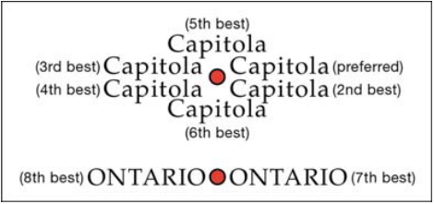

* 不要让地图要素将点符号与其标签分离——这一原则高于优选位置序列

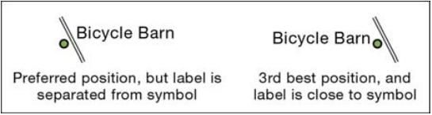

* 如果优选位置序列无法提供一个合适的位置：  
  1. 考虑使用mask, halo, or callout  
  2. 或者使用一个简单的引导短线（细、不包含箭头、指向点符号的中心但不与其直接接触）
* 当标签具有多行文字时（Multiple‐line (stacked) labels），标签的对齐方式需要根据其选择的优选位置序列来决定：

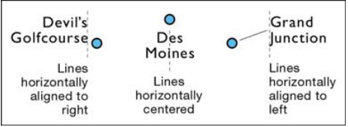

*单行文字也是需要水平对齐或者居中（horizontally aligned or centered）

* 1. 靠近海岸线但不在海岸线上（而是全在陆地上）的点要素，标签文字应当全部在陆地上  
  2. 在海岸线上的点要素，标签文字要么全部在陆地上，要么全部在水面上（不要叠印）  
  3. 以第一条优先，

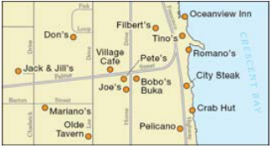

* 不要给点要素的标签文字设置过大的字间距/词间距，这样会削弱图标和文字之间的联系

**线要素**：

* 将标签放置在线要素的上方（紧密但不接触），与线要素的方向平行  
  一个例外：在边界线的两边同时进行标注
* 当一个线要素包含有很复杂的曲线时，标注与线要素的大体方向相平行
* 线要素很长时，可以进行多次标注（从而避免字间距/词间距过大）
* 标注的文字顺序应当是从左到右

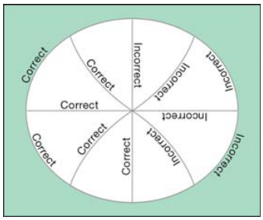

**面要素**：

* 如果面要素足够大，那么将标注放置在面要素之中  
  如果面要素的边界很复杂，标注的方向应当和面要素的大体方向平行  
  字母全部大写
* 适当的增大字间距/词间距有助于强调面要素的空间延展
* 同样地，行距（leading）也有助于强调面要素的空间延展  
  但是行距不能过大，过大会导致两行文字之间的关联性被削弱
* 用线要素表示的面要素也应当以面要素的方式标注（如较宽的河道）
* 太小的面要素可以用点要素的方式来标注  
  最好使用引导线（guideline）加以辅助，面要素的引导线应当满足：  
  细、无箭头、且深入面要素内部一定的距离

——还可以：

叠印但使用halo，减少字间距，使用“narrow“类的字体typeface，缩写，减小字号

**自动标注**：

* 在GIS环境中，可以用软件进行自动标注
* 可以大大地节省时间（人工标注是原本最花费时间的一个过程）
* 但是仍然有劣势：  
  需要时间来训练软件  
  最佳选择需要较大的算力  
  最终还是需要通过人为干预来修正一些标注

**第八章·地图设计**

* 成功的地图设计应当是可以高效地传递地理学信息（geographic information）的
* 地图设计的目标：  
  1 制作能满足预期用途，恰当地位用户提供服务的地图  
  2 制作简洁明了，能够有效沟通的地图
* 地图设计虽然有一定的规则、指南和约定来提供指导，但是对于一个给定的问题，不一定存在相应的最优最简的答案  
  ——可能会有好多可以接受的解决方案
* 设计时需要以已有的规则和指南为基础，但是在熟练掌握之后，可以考虑其他的方法，并始终准备好解释或捍卫自己的设计决策

**Gestalt principles of perceptual organization（Gestalt感性组织原则）**

Gestalt是一个关于视觉感知的理论，研究人们如何看待图形图像的各个组成部分，并将它们组织成一个统一的整体，其原则包括：

* Closure（封闭性）：自动补全图像中缺失的部分
* Common Fate（共同性）：自动的将运动方向相同的要素归类为一组
* Figure-Ground（图底关系）：让我们能够察觉到哪些要素离我们跟近，对我们更重要
* Similarity（相似性）：使我们能将那些在形状、尺寸、颜色上相近的要素归纳为一组
* Smallness or Area：使我们能供辨别出那些过小的或被覆盖的要素
* Symmetry（对称性）：使我们能将那些具有对称性的图案视作一个整体

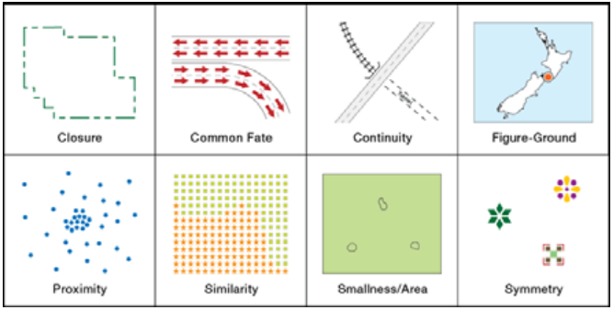

**地图制作**

1. 考虑真实世界中该现象的分布该是怎么样的
2. 决定地图的用途以及面向的对象
3. 收集地图所需的数据
4. 设计并构建地图
5. 确认读者是否能觉得这幅地图有用且信息丰富（useful and informative）

以上步骤可能需要不断循环，直到地图真正完成

以上步骤也有时会同时进行，或者是不按照规定的顺序进行

* 下面是第四步中的子步骤：

1. 确定地图发布的载体（纸质or电子，or何种印刷方式）
2. 根据地图主题选择合适的比例尺与地图投影
3. 选择最合适的数据分类方法和符号化方案
4. 选择合适的制图方法（map elements），并确定它们的实现模式
5. 建立Intellectual Hierarchy（知识层次）：   
   - 将符号和地图元素根据相对重要性排序，最常见的层次如下:  
    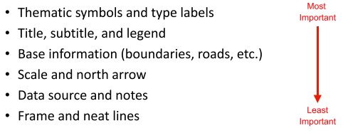
6. 制作一份或者多份草图（sketch）
7. 构建地图：  
   根据草图以及先前推荐的放置顺序，修改和排列地图元素

**视觉层次（Visual Hierarchy）**

* 视觉层次是知识层次（Intellectual Hierarchy）的图像化展现形式：  
  主题信息被图形化地强化，基础信息被弱化；  
  更重要的地图要素（标题、图例）被图形化地强化，稍不重要的地图要素（比例尺、数据来源）被弱化
* 高效的视觉层次：  
  可以将观者的注意力首先吸引到地图最重要的方面上去  
  可以清楚地反映符号和地图要素之间的相对重要性  
  地图的“结果“更容易被解释，同时地图本身更具有吸引力
* 通过视觉重量（Visual weight）来实现视觉层次：  
  视觉重量=要素吸引的相关注意力，可以用来强调或弱化要素  
  1. 尺寸更大的要素有更大的视觉重量  
  2. 颜色更深的要素有更大的视觉重量
* 通过对比（Contrast）来实现视觉层次：  
  可以定量（重要性、等级）或定性地区分要素
* 常见的对比包括：  
  1. 主题符号的亮度和尺寸  
  2. 线条的宽度  
  3. 字号大小  
  4. 地图与背景之间的差异->之前提到的Figure-Ground（图底关系）
* Figure-Ground（图底关系）  
  是一种特殊的对比  
  是一种特殊的Gestalt感性组织原则：让我们能够察觉到哪些要素离我们跟近，对我们更重要  
  基于几何来进行区分：  
   强调点或线：让点或线比周围的环境颜色更深  
   强调一个区域：让该区域比周围环境颜色更亮（在面要素比较密集的情况下，不建议使用这个方法）  
  可以展现多个层次  
  其他一些区分图底关系的方法：  
   1. 将图覆盖于网格（比如经纬网）之上  
   2. 晕影  
   3. 等深线（将水体作为底）
* Balance（平衡）  
  合理组织地图内容和留白空间之间的平衡关系—视觉上的和谐和均势，要素间相互补充  
  1. 首先需要确定可用空间（available space）的大小  
  2. 地图区域（mapped area）应当尽可能的大，并且处于中心，标题处在最上方

3. 图例处在mapped area所剩余的最大可用空间的中心  
4. 如果需要data source和notes，可能需要将图例适当上移后放置在图例正下方（notes可以另寻其他可用空间）  
5. 在适当的地方加入比例尺，如果是在notes的下方，则适当上移Notes  
不要太挤也不要太空，也不要重心偏移

**第九章·地图投影**

* 什么是地图投影：
  + 将地球的地理坐标转变为笛卡尔坐标的过程
  + 将球面变成平面
* 根据投影面的不同可以分为：

1. Cylindrical/圆柱投影
2. Conic /圆锥投影
3. Planar/方位投影（平面）
4. 还有一种特殊的数学投影：不是根据投影几何建立的，而是用纯数学的方法进行计算得出的投影

* 根据投影面和参考球体之间的位置可以分为：

1. Tangent/切
2. Secant/割

* 在投影过程中，变形是不可避免的——投影的区域越大，变形越严重
* 发生变形的性质主要有：角度（形状）、面积、距离、方位。
* 所以根据地图投影所保留的性质，分为：

1. 正形投影（Conformal）：保留局部角度及形状，适用于地形图、气象图、航海图
2. 等积投影（Equivalent/Equal Area）：以正确的相对大小显示面积，适用于专题地图、政区图
3. 等距投影（Equidistant）：保持沿确定路线的比例尺不变，适用于航空图、地震图
4. 等方位投影（Azimuthal），保持确定的准确方向：适用于航海图

* 选择适当的投影需要考虑
  + 数据
  + 符号化方法
  + 目标受众
  + 投影区域
  + 地图比例
  + 概括程度
* 正形和等积两种性质是相互排斥的，两者都是全局性质；等距和等方位是局部性质，只能在距地图中心较近的地方实现
* 地图投影参数：
  + 标准线：投影面与参考椭球的切线（对于圆柱和圆锥，相切时只有一条标准线，相割时则有两条），沿纬线方向的称作标准纬线，沿经线方向的称作标准经线
  + 主比例尺（参照球体比例尺）：球体半径和地球半径的比值，仅适用与标准线
  + 比例系数：标准局部比例尺，是比例尺与主比例尺的比值，标准线的比例系数为1，偏离标准线时比例系数会大于或小于1
  + 中心线：定义了地图投影中心的中心或原点（标准线指明的时投影变形分布的模式）
  + 伪原点：中心线确定的原点处于地图的中心，将地图分为四个象限，为了避免出现负数，需要让所有的点都落在东北象限，通过横坐标东移（对坐标原点赋x值）和纵坐标北移（赋y值）来形成一个伪原点。使所有的点坐标值都为正
* 常用地图投影
  + 横轴墨卡托（高斯-克里格）：切圆柱投影，使用标准经线的正形投影，要求有参数：中央经线的比例系数，中央经线的经度，原点（或中央纬线）的纬度，横坐标东移假定值和纵坐标北移假定值
  + 兰伯特正形圆锥投影：适用于东西伸展大于南北伸展的中纬度地区，是一种正形割圆锥投影，需要参数：第一和第二标准纬线，中央经线的经度，原点的纬度，横坐标东移假定值和纵坐标北移假定值
  + 阿博斯等积圆锥投影，除了为等积投影之外，其他与兰伯特正形圆锥投影类似（使用于：美国大陆国家土地覆盖数据），参数要求与兰伯特正形圆锥投影相同
  + 等距圆锥投影：参数要求与兰伯特正形圆锥投影相同，保持了所有经线和一条或两条标准线上的距离性质
  + 网络墨卡托：基于球体的墨卡托投影（可以简化计算）

**第十一章·分布图/Choropleth Map**

* + 地图符号表示属性值的大小
  + 数据通常是通过枚举单元（Enumeration Units）来展现的。（数据收集处的多边形要素，一般来讲是行政区划）
  + 可以展示原始数据（Raw Data）的分布，但是通常展示的还是标准化后的数据（Standardized data）
  + 在投影方式上，一般采用等积投影
  + 分类or不分类：
    - 分类数据的分布图将许多数值分成若干个组，每组对应一个符号
      * 数据描述较不准确
      * 易于解释
      * 便于地图展示
      * 相比不分类的更常见
    - 不分类数据的分布图将每个数值对应一个符号
      * 对数据的表诉更精确
      * 更难描述
      * 易于数据分析
  + 配色方案（Color Schemes）
    - 由数据的分布特点决定（Unipolar/Bipolar/Balanced）
    - 如果使用了黑色作为填充色，需要小心检验边界是否被遮盖——最好使用深灰色作为填充色，或者将边界改为深灰色（-80% Black）
  + 分布图是一种最常用的主题地图
    - 易于制作
    - 易于解释
    - 在充分考虑其可能的劣势（见下）并加以改进的情况下效果很好
  + 劣势
    - 会给人一种要素或者现象在每个测量单元中是均匀分布的错觉（虽然有的情况下确实是均匀分布的，但是也有很多情况是非均匀分布的）
    - 那些比较大的单元会吸引更多的注意力，从而引起对数据的误解

**Dasymetric map/分区密度地图**

* + 为了解决Choropleth Map的劣势1而出现
  + 因此每个单元的边界在潜在的统计平面上没有任何的意义，反而在边界处造成了极端的变化
  + 所以需要进行面插值areal interpolation (AI)来建立一个基于统计平面的数据展现方式，来表现单元内部的空间异质性
  + 使用额外的统计数据和数据间的相互关系来计算估计值
  + 面插值：使用一个枚举单元的数据来估算其他一些分布区域的值，或者是根据相关的枚举单元的数据来估计地图单元的值。可以分为Volume preserving methods和Non- volume preserving methods
  + dasymetric映射是通过源区域的叠加和辅助数据集将数据从一组任意源区域转换为分区密度的过程
  + 是一种特殊类型的区域插值（源区域数据被排除在分类辅助数据集中的某些类之外，或与之相关）

**Cartograms/统计地图**

* + 为了解决Choropleth Map的劣势2而出现
  + 对每个区域进行变形，从而使面积大小和属性值的大小直接相关

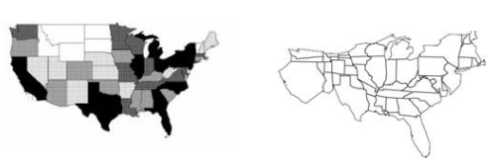

* + 变形后每个区域可以是临近的，也可以彼此不相邻
  + **Dorling Cartogram：**是一种特殊的Cartogram，使用圆来代表不同的大小

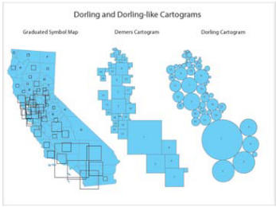

**Dot Map/点图**

* + 使用统一大小和值的符号来强调空间分布

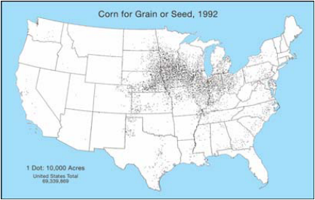

* + 反应属性大小的差异
  + 反应空间密度的变化
  + Pin Map：每个点表示一个单独的要素或者是现象，点的位置就是要素实际上的位置
  + Dot Density Map：每个点代表若干个要素或者是现象，位置不一定与实际相符
  + 优势
    - 可以更精准地反应空间分布
    - 可以在枚举单元中反映非均匀分布
    - 通过清点点的数量，可以比较方便的恢复原始数据
  + 劣势：
    - 很难做到非常精准
    - 可能会错误地将要素描述在他们不可能出现的地方
  + 最好使用等积投影
  + 点的大小在确保不遮盖其他要素的前提下，应当越明显越好
  + 点的大小要和其代表的值相匹配（大小要能足够明显，值要能保证地图上的每个部分都有一定的点分布）
  + 只有在分布最密集的情况下，点与点之间才可以相互重叠（coalesce/overlap）
  + 使用列线图/诺莫图（Nomograph）来计算点的合适大小（当然现在一般使用GIS软件）
  + 点的放置
    - 使用辅助限制属性/图层（Limiting ancillary attributes）来避免点出现在不可能出现的地方
    - 三种放置模式：
      * 均匀分布/ Uniform Distribution，大体均匀，部分随机。可以看出枚举区域的边界
      * Geographically Weighted：分布与临近单元的值相关，分布更集中于那些靠近一个有着较高值的单元的地方。枚举区域的边界不明显
      * Geographically Based：大体均匀，部分随机，根据辅助属性限制了点分布的区域。枚举区域的边界不明显
    - 经验法则：
      * 使用辅助限制属性
      * 选择小一级的枚举单元：e.g. 研究省级分布时，选择市作为枚举单元

**Isarithmic Map/** **isolines 等值线图**

* + - 根据数据类型的不同：
      * True point data/实际点
        + 数据代表着实际进行测量的地方
        + 生成的是“Isometric” map

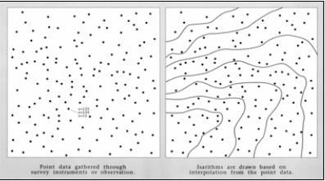

* + - * Conceptual/概念点
        + 点对应的是枚举单元的质心
        + 生成的是“Isopleth” map

